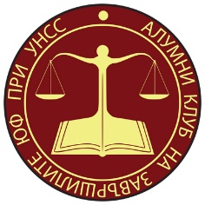

УНИВЕРСИТЕТ ЗА НАЦИОНАЛНО И СВЕТОВНО СТОПАНСТВО
ЮРИДИЧЕСКИ ФАКУЛТЕТ
АЛУМНИ КЛУБ НА ЗАВЪРШИЛИТЕ ЮФ ПРИ УНСС

З А Я В К А
за участие в научна конференция на тема

„100 ГОДИНИ УНСС – 100 ГОДИНИ ПРАВО В УНСС ”

организирана по повод 100-годишния юбилей на Университета за национално и световно стопанство

12 ноември 2020 г.
София, Студентски град „Христо Ботев”, УНСС
Голяма и Малка конферентни зали

Име, презиме и фамилия
Академична длъжност,
научна степен
Катедра, висше училище или друга месторабота
Адрес за контакти, телефон,
e-mail
Избрано тематично направление
Заглавие на български език
Заглавие на английски език
Използване на мултимедия
Данни за издаване на фактура  (само за участници, заплатили такса за участие в конференцията) | Наименование:  Седалище и адрес:  ЕИК:  ИН по ДДС:  МОЛ:

Моля, попълнете и изпратете на lawconference2020@unwe.bg
в срок до 10 октомври 2020 г.
Към заявката се прилагат резюме и ключови думи на български и английски език (съгласно изискванията, посочени в поканата за участие), както и сканирано копие от документа за плащане (за външни участници). В документа за плащане, в основанието, задължително да се посочва номерът на научната проява - НП-3-2020.

